PHP流程控制与函数练习题
- 语言环境：
  - 实现要求： 使用PHP的流程控制与函数完成以下作业。
  - 使用循环语句实现下列代码：要求时间的每个图像（要求图像的都使用函数定义）
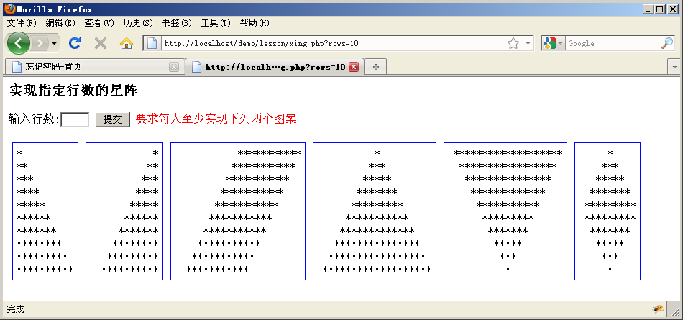

  - 自定义一个函数printTable($rows,$cols,$content,$width=400,$border=1);用来动态输出表格。其中参数：$rows:行数,$cols:列数,$content:填充内容,$width宽度,$border边框线。
  - (扩展)定义两个变量：$day(本月多少天)，$w本月的一号是星期几，根据这两个变量来定义一个函数是下面表格的输出。
